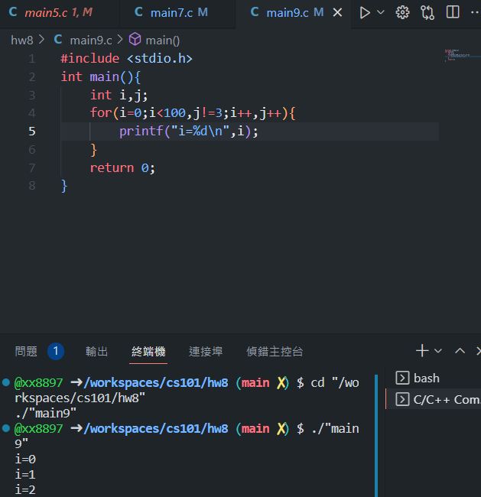會停

在for迴圈裡一開始就assgin i=0,判斷式<100,i++

這能讓程式一定能停止

至於為何跑三次就結束則是j的緣故

我們並沒有對j賦值

在這種情況下j的值會根據編譯器的內置去設定值

我這裡使用的是vscode預設都會設定0;

但若是其他編譯器就會出現不同的值